26.04.2018 UA1CEG/p в полях- лесах.
(TRX супергетродин- 2ватта, delta.И ТПП на 21060+ диполь)

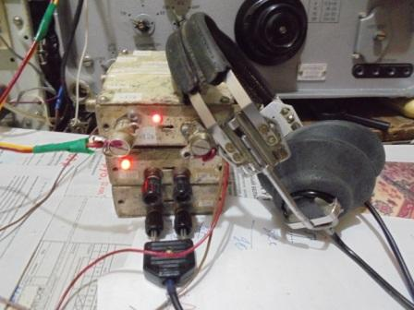
Извлекаю трансивер прямого преобразования на 21060, попробую давать общий вызов в лесу, вдруг кто-то откликнется… Аппарат маленький, не помешает.
Есть возможность прогуляться и поработать QRP/p, dsldbuf.cm/
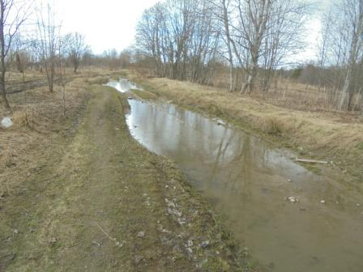

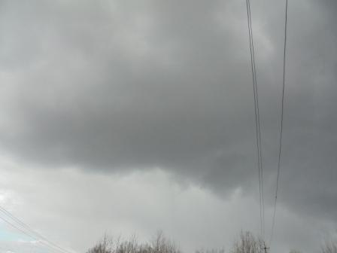
Начинается моросящий дождь.
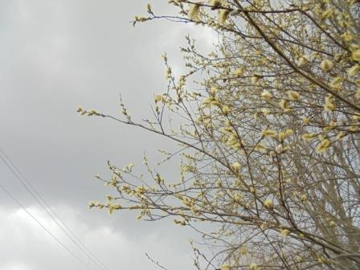

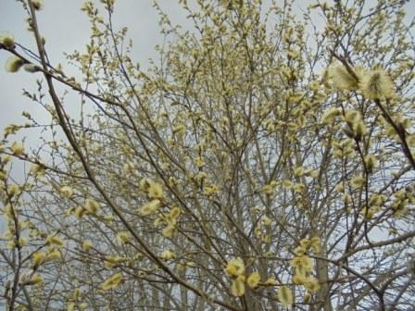
Но, до вигвама недалеко и вымокнуть я никак не успею!
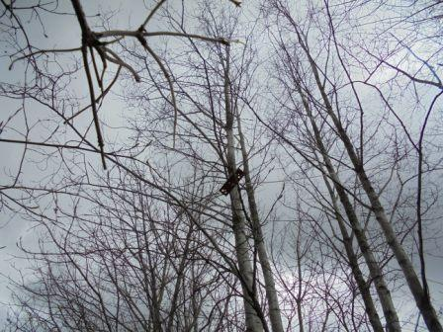
Диполь на 21 мГц.
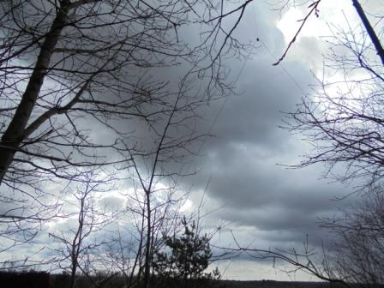

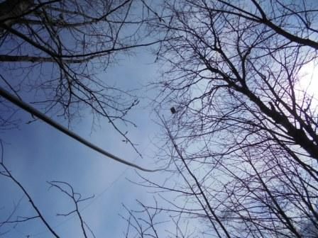

Дельта на 14 мГц.
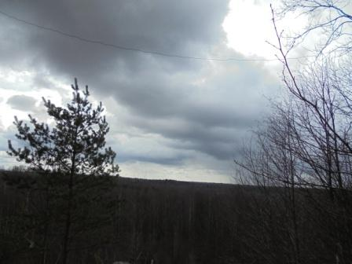
Дождь слабый, но холодный…
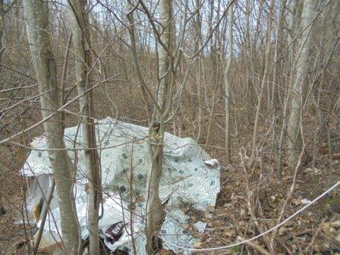
Вигвам выручает!
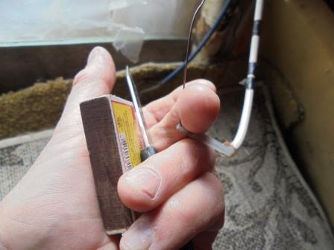

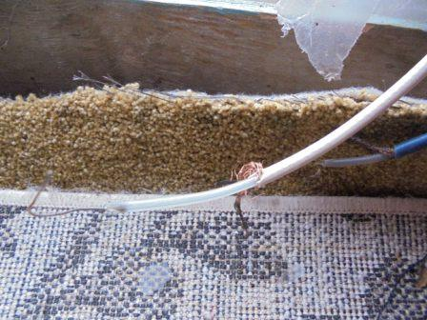

Зачищаю кабель диполя на 21 мГц. Давно не использовался.
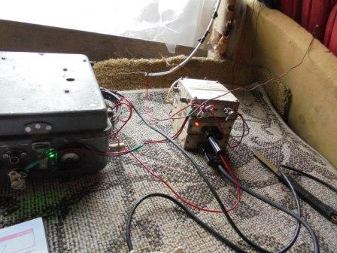
Время до рандеву есть и долго и безуспешно передаю серии общего вызова на 21060.
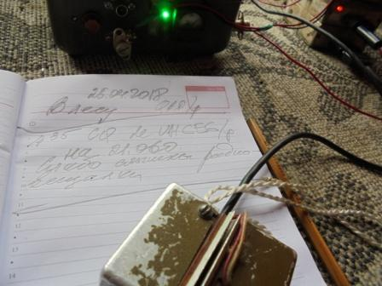
Аппарат прямого преобразования по «классической» схеме, т.е. без резонансного УВЧ и, слабенько слышна какая-то радиовещательная станция, вещает по- русски. Но, не мешает абсолютно! Впрочем, мешать и нечему, никто не отозвался…
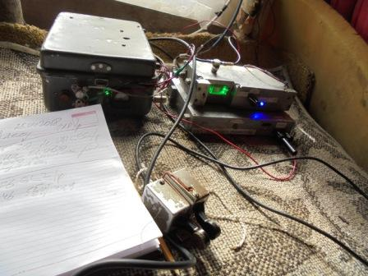
Вещать «в пустоту» надоело, перехожу на 14060.
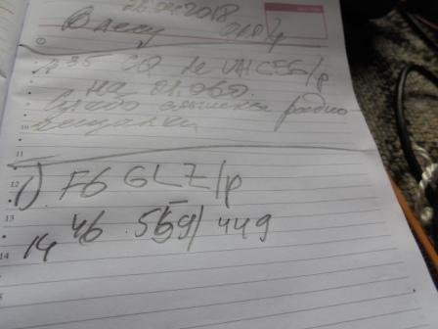
Слышу общий вызов F6GLZ/p, никто его не вызывает. Я вызываю- моментально ответил!
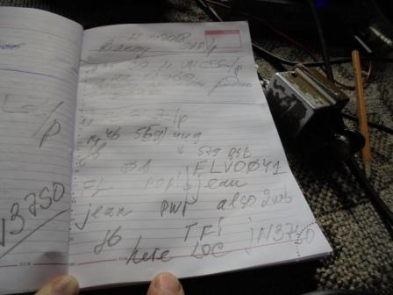

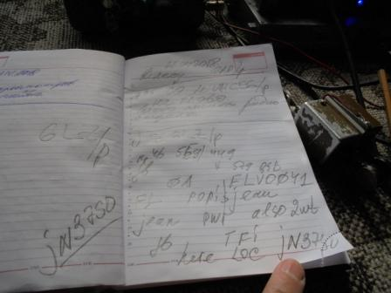

QSO- высший класс! На самоделке, в лесу и с «/p» станцией! Мало того, ещё и оператор Jean высшего класса. Поговорили «от души» и прекрасно понял Jean вопрос о локаторе, поговорили об антенне, мощности, погоде.
Традиционно хихикнул оператор о QTH: «In the Forest». Но, я передал и QTH: «nr Petersburg». Jean похвалил работу моего home made TRX, я уточнил, что аппарат кварцованный и только на одну частоту.

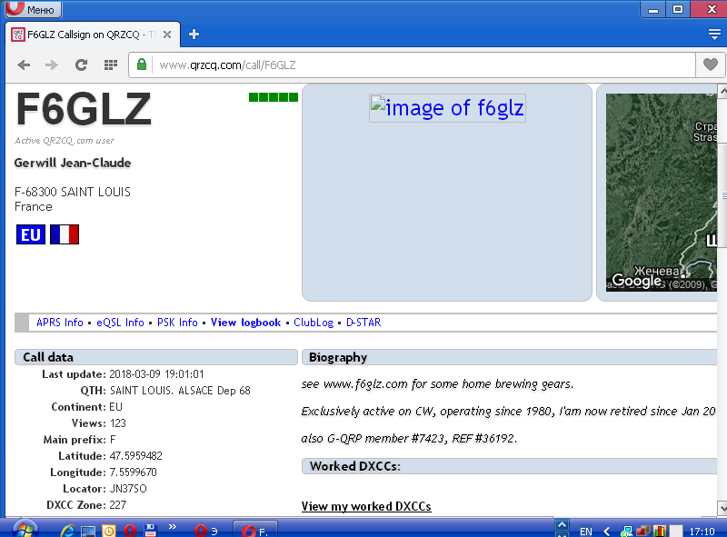

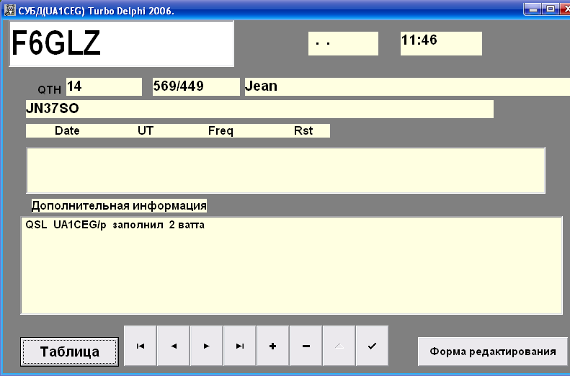
Jean высококвалифицированный оператор!
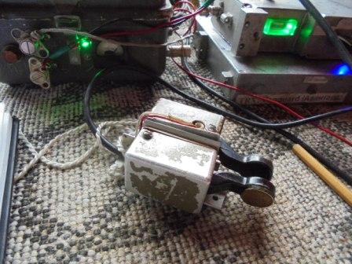

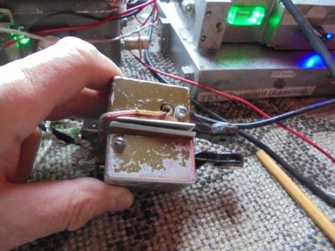

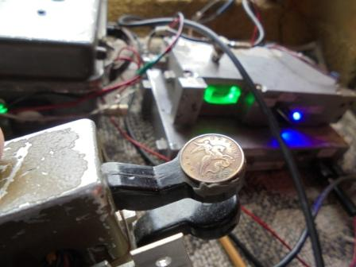
Манипулятор. Сразу видно, что я на этом манипуляторе работаю в эфире!
(Полагаю понятно, что когда я вижу «ну, очень красивый манипулятор, блестящий, лаком покрытый, муха не сидела…» никаких восторгов у меня это не вызывает, только иронию!). На фото видно, каким должен быть манипулятор коротковолновика.
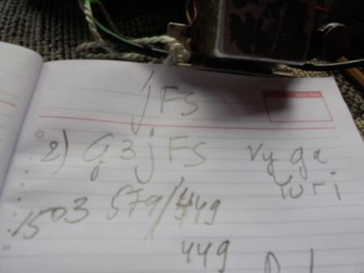
Везение продолжается! Опять великолепный оператор!

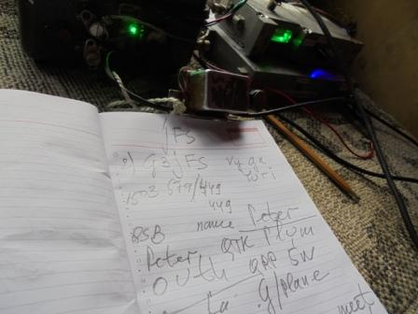

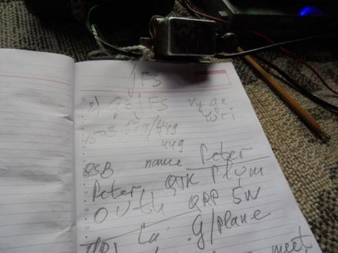
Как сказал Peter: «Впервые встречаемся в рандеву». Классный оператор! Поговорили расширенно.

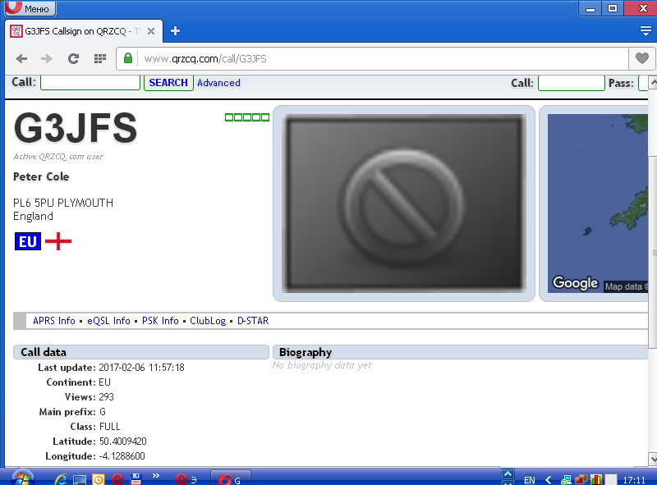

Далее активность на 14060 снизилась до нуля.
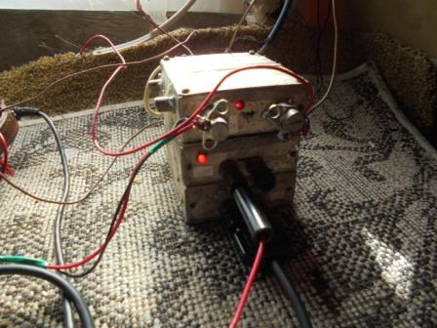
Опять извлёк ТПП и ещё передал несколько общих вызовов на 21060, безответно.
Впрочем, 2 расширенных QSO с F6GLZ/p и G3JFS стоят десятка QSO, когда оператор забил в макрос имя и RST и всё...
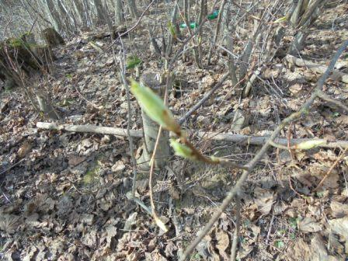

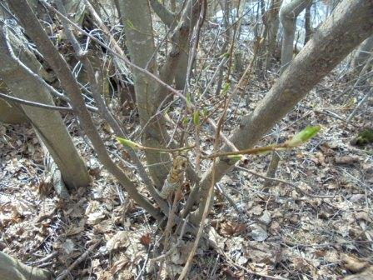

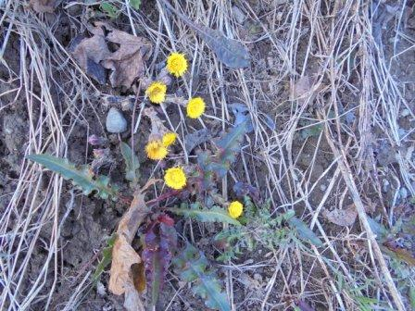

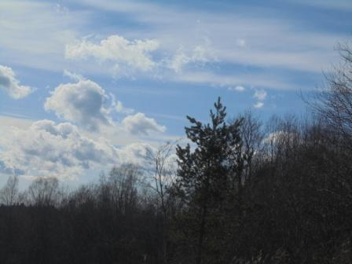
Дождь перестал, погода чудесная! Сворачиваю радио и убываю домой.
Великолепно прошла микро- радиоэкспедиция.

Великолепные QRP/QSO:

You are a splendid operators. The Shortwaves

- F6GLZ/p;
- G3JFS.

(Иностранцы тоже иногда читают! Поэтому добавляю предложение на английском языке)

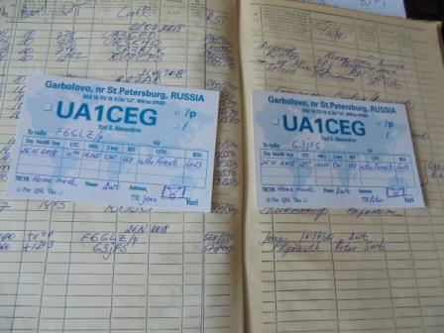
Естественно заполняю и QSL!

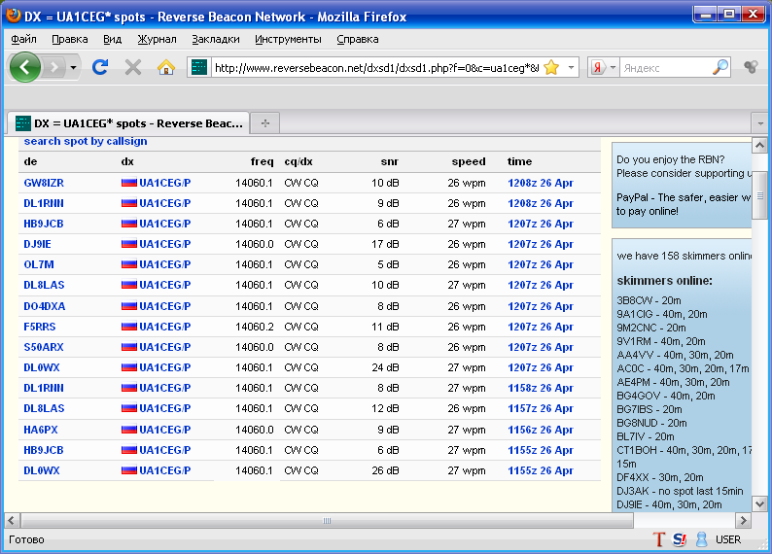

Ни один скиммер мой общий вызов на 21060 не заметил… Нет прохождения!
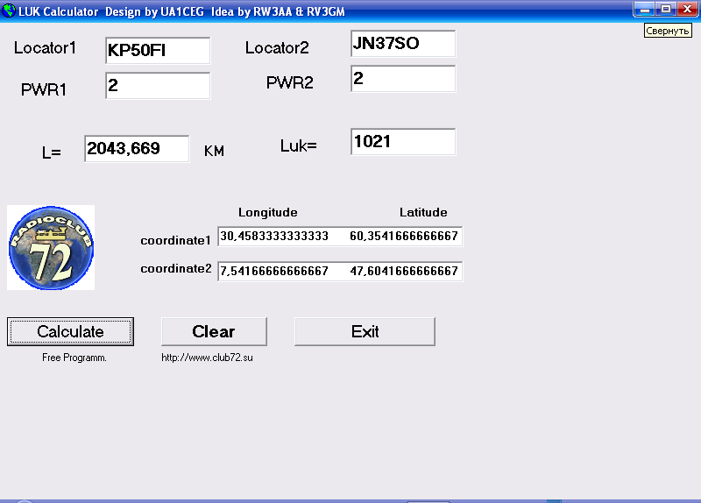

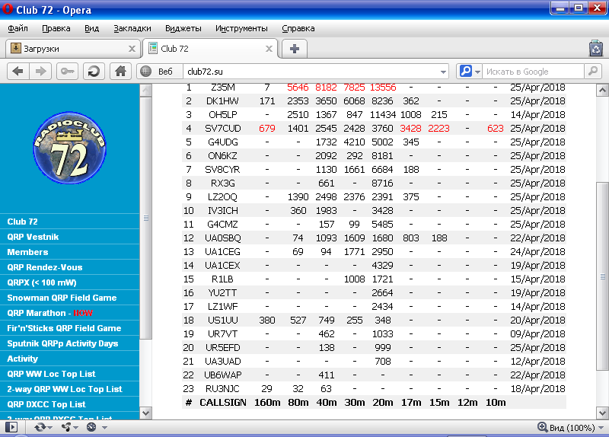

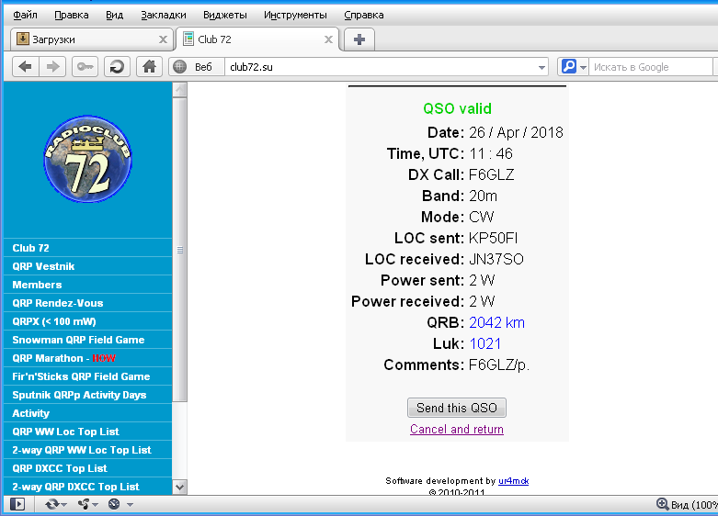

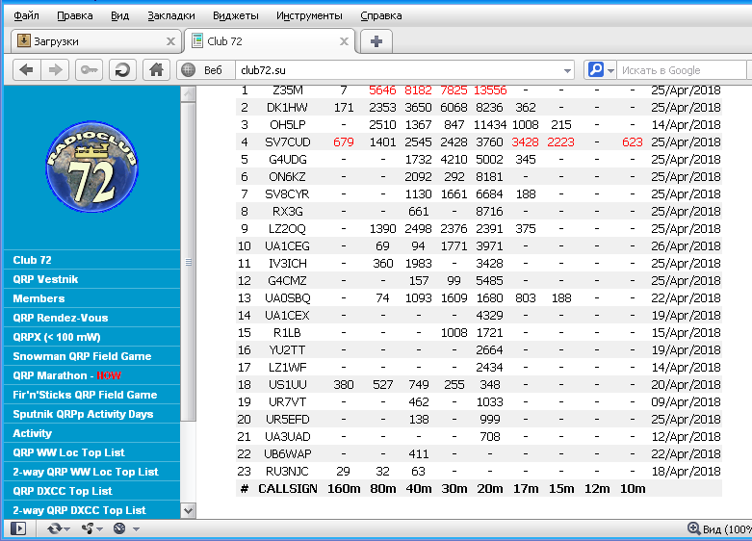
Добавляю честно заработанные на самоделке, в лесу очки в «Марафон». Немного поднялся в таблице, но я и не соревнуюсь, я поддерживаю мероприятие!

Отлично прошла радио- прогулка!

До встречи в эфире!

Сайт: www.ua1ceg.ru
«Зеркало»: http://ua1ceg.6te.net (1:1 копия, Mozilla Firefox здесь претензий не предъявляет)

